제20대 대통령선거 관련 한국노총 대선방침 결정을 위한 임시대의원대회가 2022년 둘째 주인 2월 7일에서 11일 사이에 열릴 예정이다.

한국노총은 지난 20일 제90차 중앙집행위원회를 열고 제20대 대선 방침 결정을 위한 임시 대 의원대회 개최시기를 확정했다

한국노총은 2021년 정기대의원대회에서 올 하반기 에 임시대의원대회를 개최하여 제20대 대선방침을 의결할 계획이었다.

그러나 5인미만 사업장 근기법 적용과 노조전임자 타임오프관련 경사노위 논의 등 주요 노동현안에 대한 각 정당의 입법 성과를 평가하기에 올해 연말은 시기적으로 이르다고 집행부는 판단했다.

김동명 한국노총 위원장은 “각 당의 대선 노동 정책도 아직 발표되지 않은 상황에서 섣불리 지지 후보를 선택할 경우 조직 내부의 혼란만 가중될 수 있다”며, “각당 대선 후보들의 노동 정책이 구 체화되고, 임시국회에서 한국노총 요구 법안에 대한 입법이 어느 정도 가닥을 잡는 2월 초가 가장 적절해 보인다”고 2월 임시대의원대회 개최 이유를 설명했다.

한국노총이 연내 입법을 요구중인 법안은 ▲5인 미만 사업장 근로기준법 적용 ▲공무원․교원노조 타임오프 및 정치기본권 보장 ▲공공기관 노동 이사제 도입 ▲근로자대표제 ▲사업이전시 고용 승계 보장 ▲5월 1일 노동절 명칭 변경 등이다.

KT노동조합 강남지방본부 인천지부가 노사화합과 산업평화에 기여한 공로로 인천광역시가 수여하는 2021년도 산업평화 대상을 받았다.

단체분야는 KT노동조합 강남지방본부인천지부, 한국남동발전 노동조합 영흥지부에서 `노동조합 부문’을 수상했으며, 의료법인 안은의료재단 부평 세림병원, ㈜삼천리 인천지역본부가 기업체 부문 을 수상했다.

한국노총 제90차 중앙집행위원회
내년 2월 초 임시대의원대회 열어 대선방침 결정키로
[제14 - 199호]
2021년 12월22일(수)

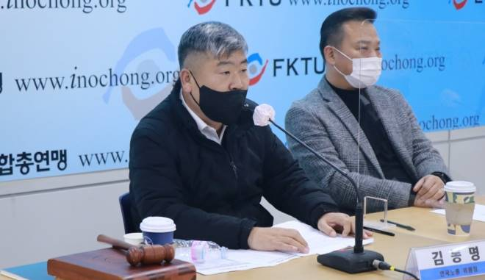
강남지방본부 인천지부
2021년 산업평화대상 수상
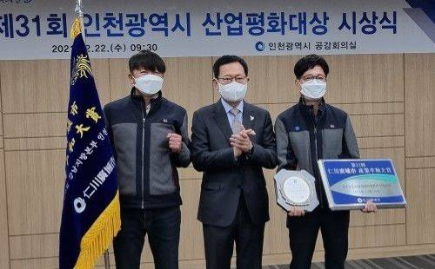
▲ 사진 출처 : 뉴스1

